Отчет
МБОУ «СОШ №27» г. Махачкалы о проведении единого урока и внеклассных мероприятий, посвященных 10 декабря – Международному Дню прав человека и Дню юриста.
Во исполнение приказа ГУО «О проведении Декады правовых знаний в общеобразовательных учреждениях города Махачкалы, посвящённых 10 декабря 2018года, Международному дню прав человека и Дню юриста на третьем уроке I и II смен в целях ознакомления учащихся с основополагающими международными документами о правах человека и формирования уважительного отношения к правам и свободам человека, акцентирования внимания учащихся на вопросах правового пространства России, развития интереса учащихся к вопросам правового образования и определения ими своего отношения к праву как общественной ценности, согласно Плану Декады правовых знаний в МБОУ «СОШ №27»в 1 – 11 классах были проведены уроки, посвященные Международному Дню прав человека и Дню юриста.
Учителями – предметниками тщательно были продуманы содержание и форма проведения уроков не только с учётом возрастных особенностей учащихся, специфики сложившегося классного коллектива , но и исходя из уровня их знакомства с правом.
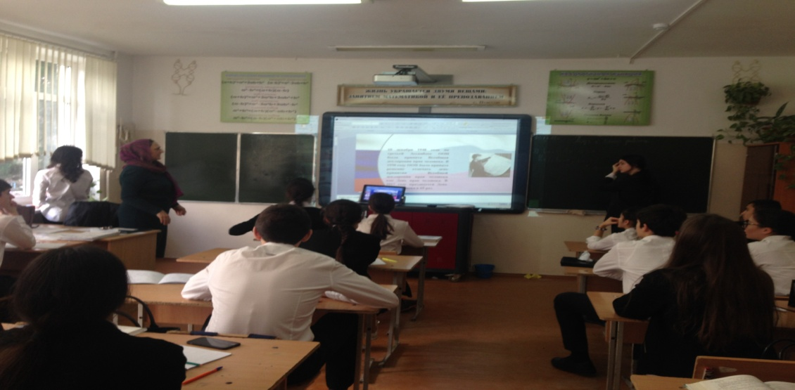
Учащиеся были ознакомлены с Всеобщей Декларацией прав человека, зафиксировавшей права каждого человека независимо от расы, пола, национальности и языка, являющейся фундаментом системы международных актов, в том числе международных пактов о гражданских и политических, об экономических, социальных и культурных правах, Европейской конвенции о защите прав человека и основных свобод, документов Совета Европы и Организации по безопасности и сотрудничеству в Европе
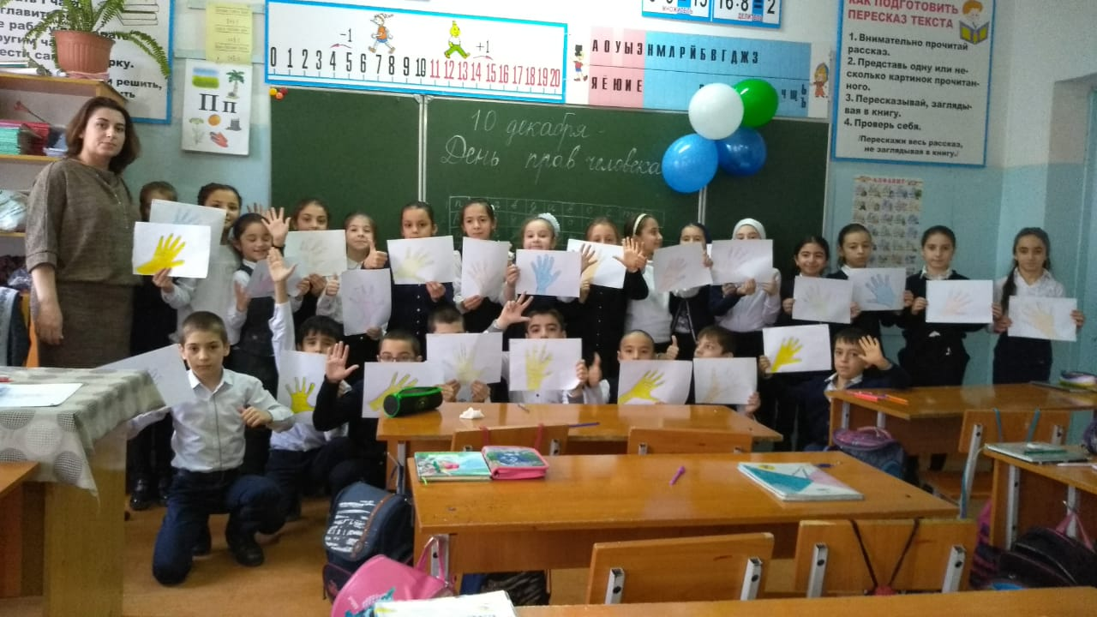
Рассматривая основные положения Декларации, учителя – предметники выделили статью 29, в которой упоминается о том, что кроме прав, у человека имеются и обязанности, и подчеркнули, что именно единство прав и обязанностей составляет основу гражданственности.
Многие учителя на этих уроках использовали современные педагогические технологии, в том числе ИКТ, что позволило достаточно сложный для восприятия школьниками материал сделать интересным, доступным, что и позволило активизировать их познавательную активность.
Учащиеся выступали с заранее подготовленными сообщениями и презентациями на данную тему, задавали вопросы, дискутировали.

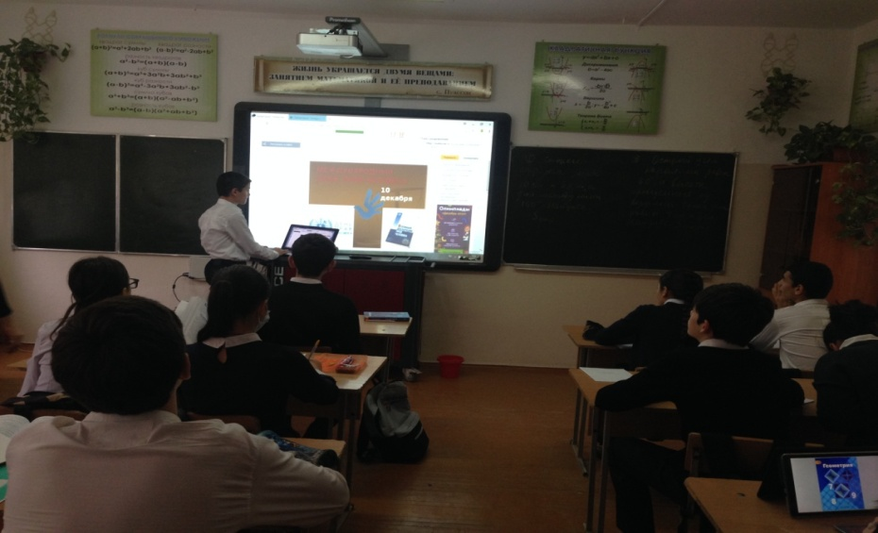
На должном уровне прошли уроки учителей : Ахкубековой Л.Х. в 9 «1»классе, Ильмугаджиевой А.Н. в 1«б»классе, Гаджимирзоевой И.Ф. в 3д классе, Алиевой Д.К. в 8 «а»классе,

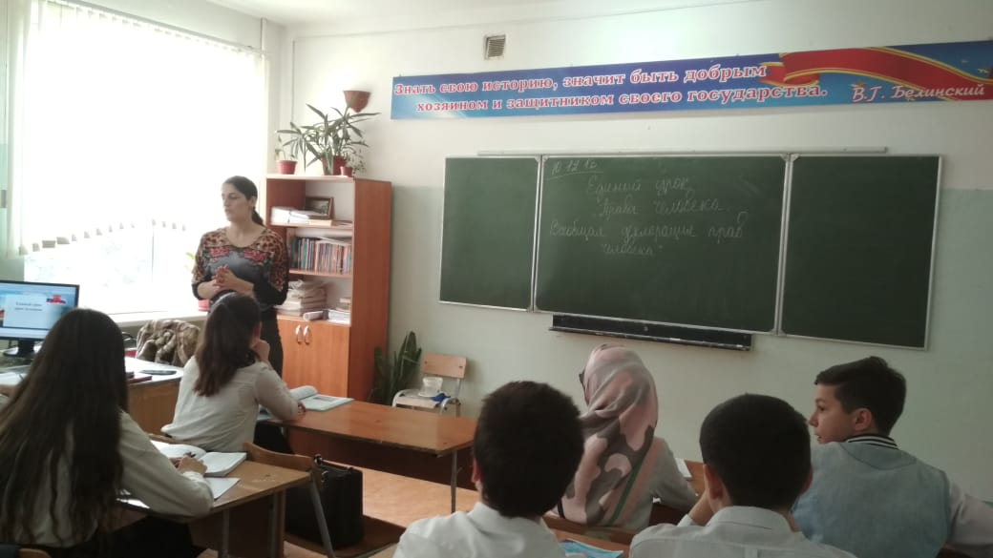

С 1по 12декабря в школе также проведены классные часы в 1-11классах, с целью формирования правовой культуры школьников, воспитания уважительного отношения к правам и свободам человека, гражданской ответственности и внутренней убежденности в необходимости соблюдения норм права для обеспечения стабильного развития общества, которое гарантировано законом РФ.
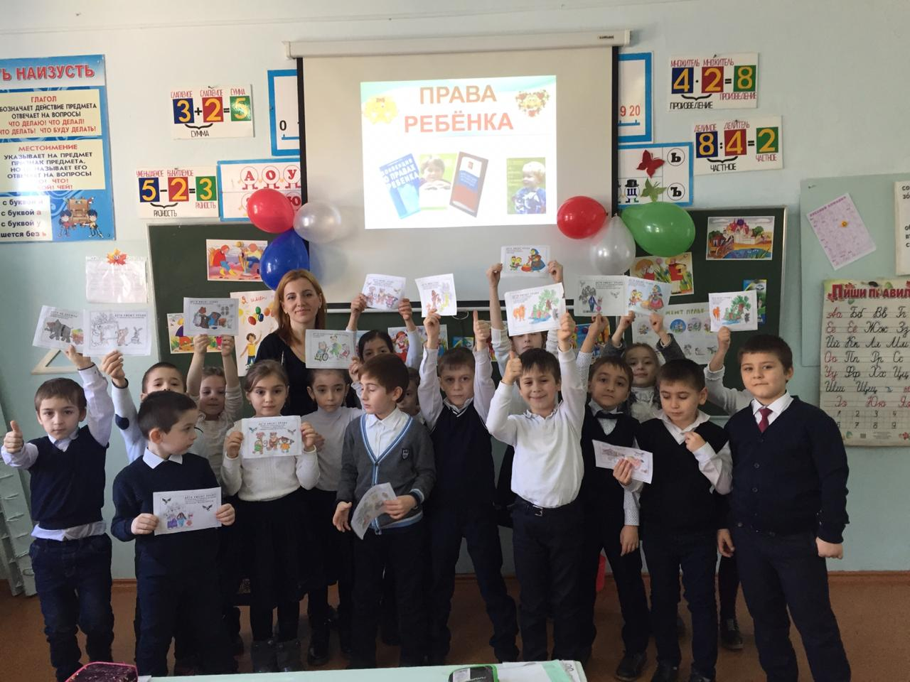

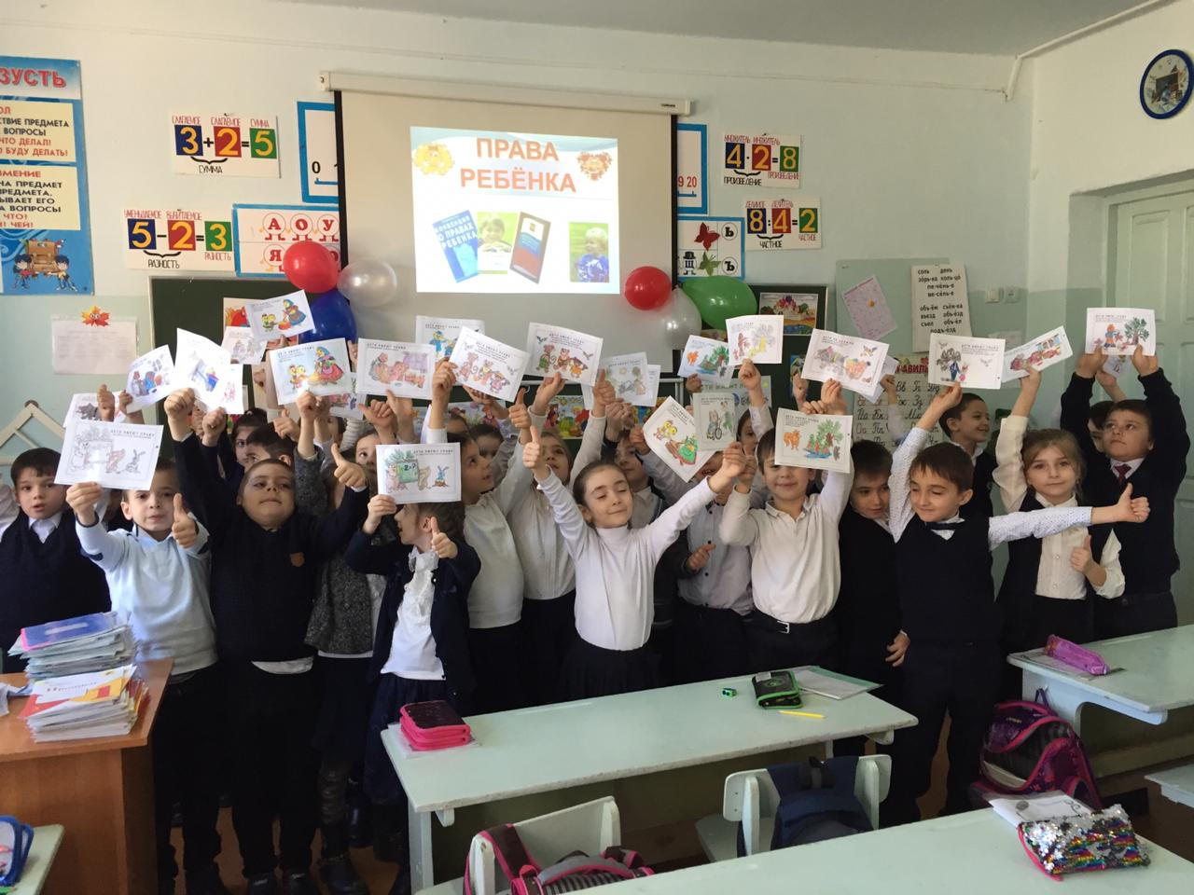

8.12.2018г. Шапиева П.М., классный руководитель 6«г» класса, организовала посещение библиотеки №3 для участия обучающихся в интеллектуально-познавательной викторине по данной теме.
6декабря в фойе школы была организована выставка плакатов и рисунков учащихся 1-11 классов, выполненных в рамках конкурса ;
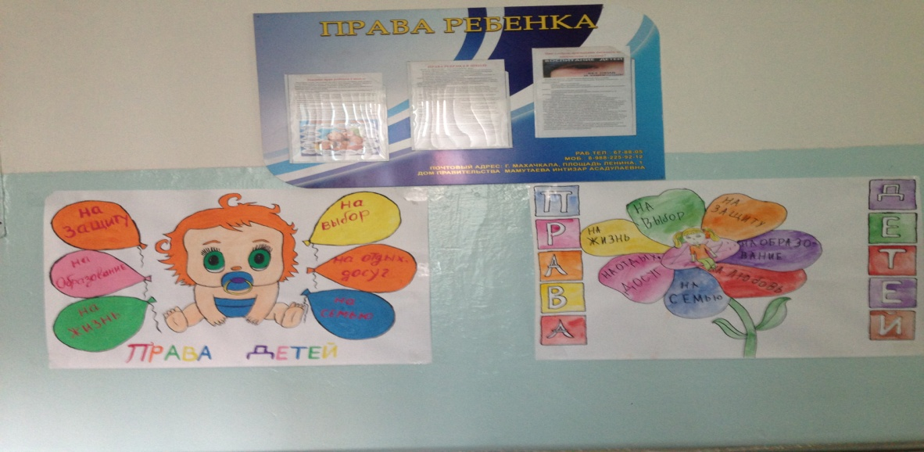
с 1по 12декабря в школьной библиотеке зав. библиотека Мустафаева М.М. организовала выставку литературы, посвящённую правам человека.
.
(График уроков, посвященных 10 декабря – Международному Дню прав человека и Дню юриста, план Декады правовых знаний в МБОУ «СОШ №27»
прилагаются).

Директор МБОУ «СОШ№27» /Муталипов Г.Б./

